# http://ceur.usac.edu.gt/imagen/usac.gifUniversidad de San Carlos de Guatemala Facultad de Ingeniería Escuela de Ciencias y Sistemas Introducción a la Programación y Computación 1 Sección: A Ing. Luis Espino Aux. Pablo Musus Aux. Juan Pablo Gutiérrez

# Practica 2 Torres de Hanói – Manual de Usuario

# Kevin Manuel Mejía Grajeda Carné: 201408531

## Ejecutando la aplicación

Al ejecutar la aplicación se mostrara una ventana con el *menú de inicio.* Este contiene 5 componentes que explicamos a continuación.

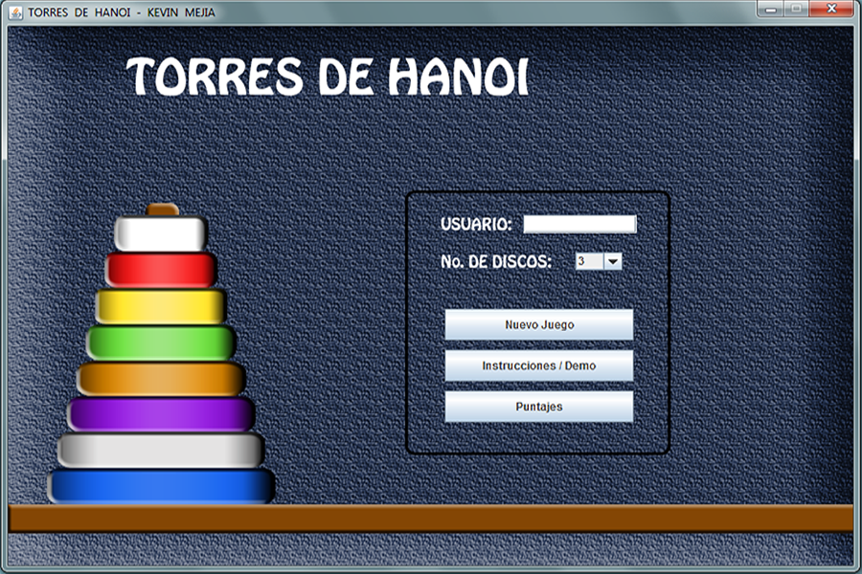

### Nombre de Usuario

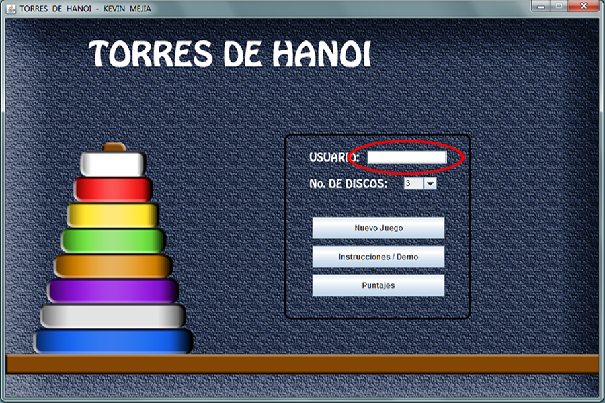

En este cuadro se ingresa el nombre o apodo del jugador.

### Selección de Discos

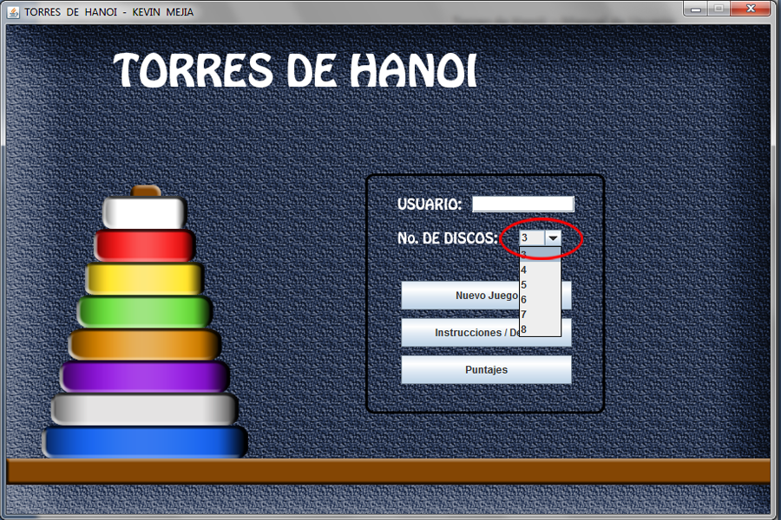

Presione clic sobre este cuadro, para desplegar una lista en la cual puede seleccionar la cantidad de discos con la que se desea jugar. Si la cantidad de discos aumenta, la dificultad del juego aumenta también.

### Botón “Nuevo Juego”

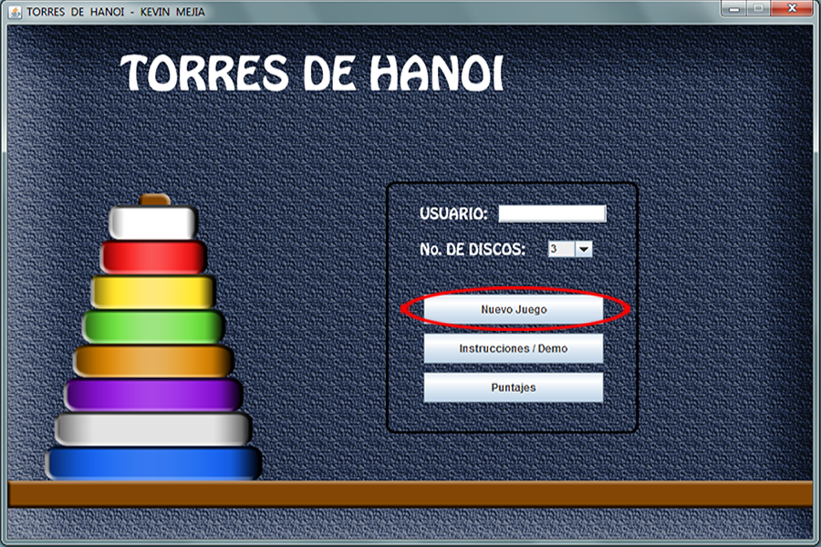

Presione clic sobre este botón para iniciar un *Nuevo Juego* (capitulo 2).

### Botón “Instrucciones/Demo”

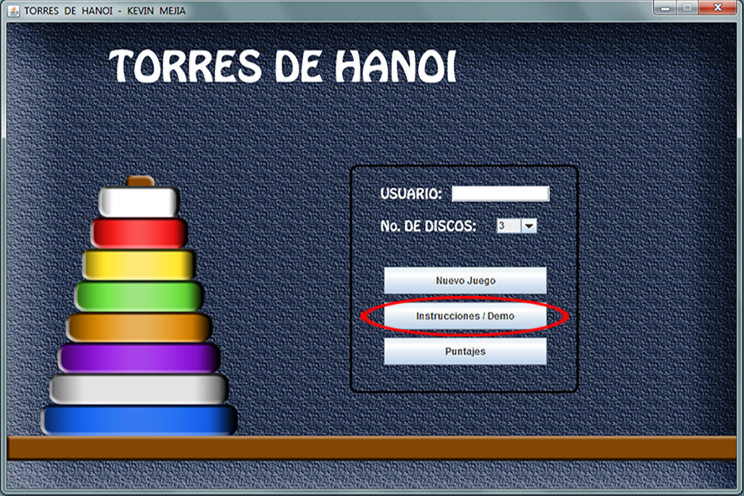

Presione clic sobre este botón para leer las *Instrucciones del Juego* y ver una *Demostración* (capitulo 3).

### Botón “Puntajes”

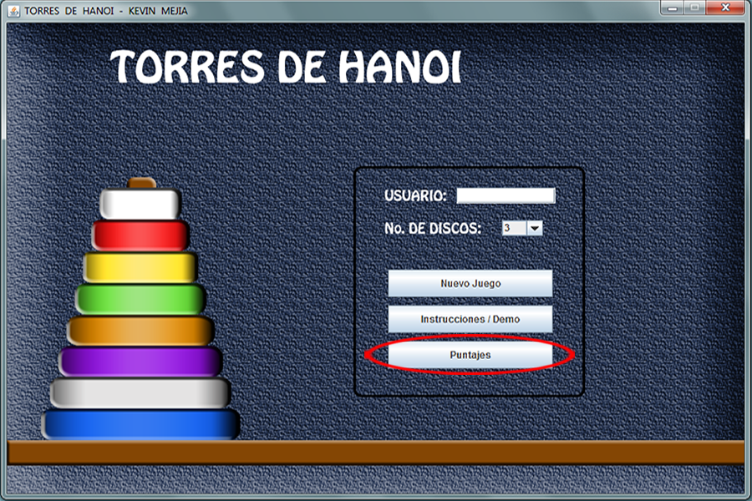

Presione clic sobre este botón para ver los *Puntajes* que se han obtenido en cada partida (capitulo 4).

## Ejecutando la aplicación

Al presionar el botón “Nuevo Juego”, se mostrara una ventana con la cantidad de discos que seleccionó. *Para este manual se muestra la ventana con tres discos.*

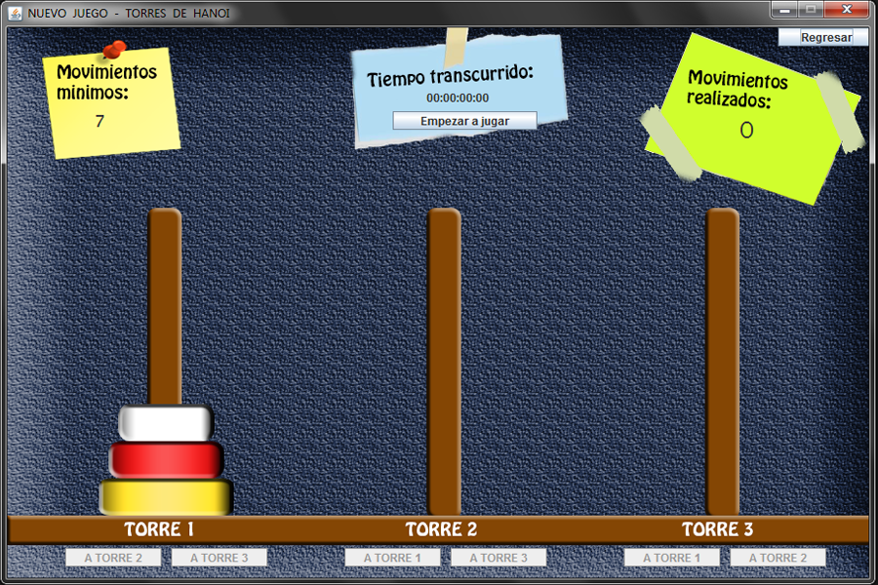

### Movimientos Mínimos

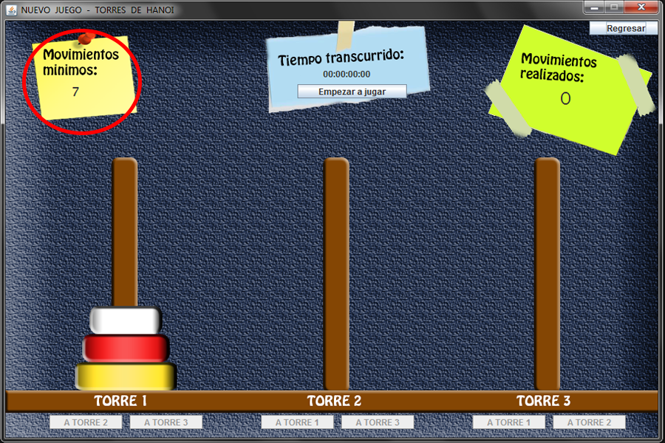

En el área superior izquierda de la ventana (*ver imagen*), se muestra la cantidad de movimientos mínimos con la que se resuelve el juego, esta cantidad varía según la cantidad de discos que seleccione.

### Botón “Empezar a jugar”

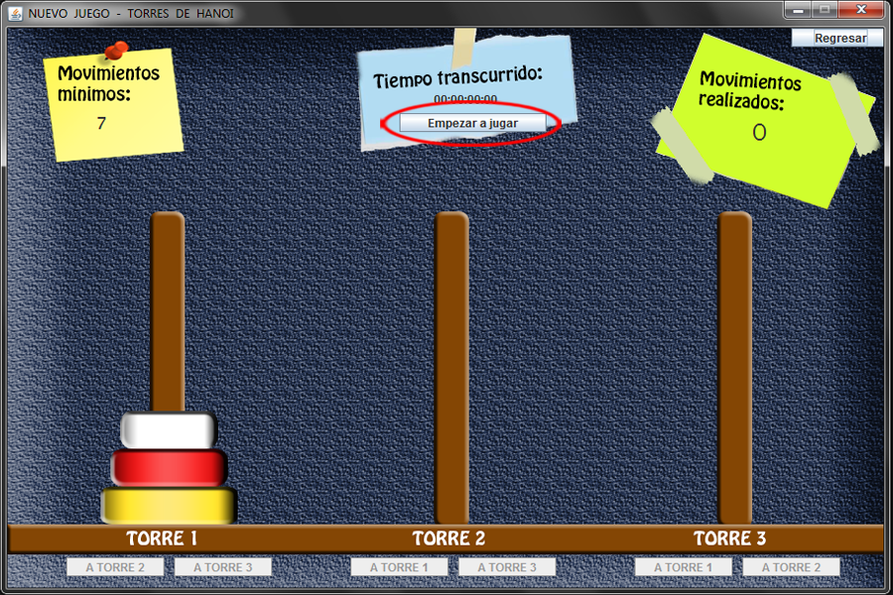

Al presionar clic sobre el botón *Empezar a jugar* se iniciara el *cronometro* y se habilitaran los *botones de juego*.

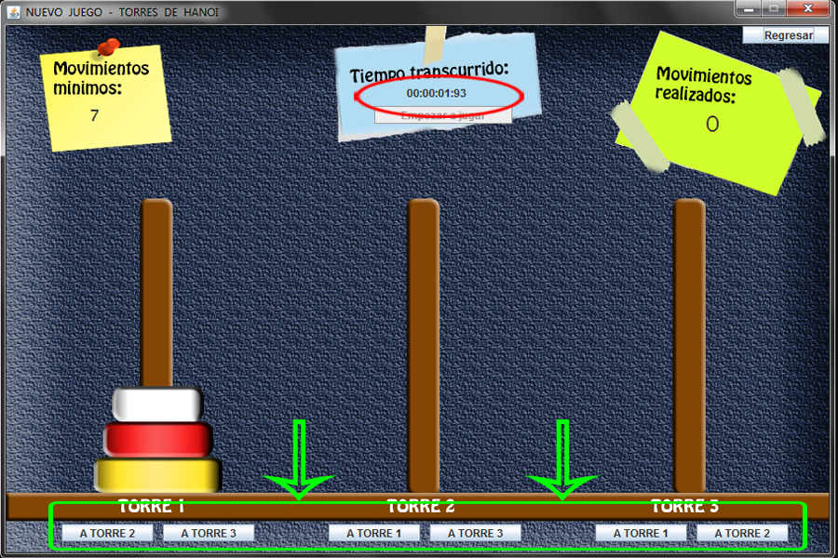

El *cronometro* muestra el tiempo transcurrido dentro de la partida y se detiene automáticamente al resolver el juego.

### Botones de Juego

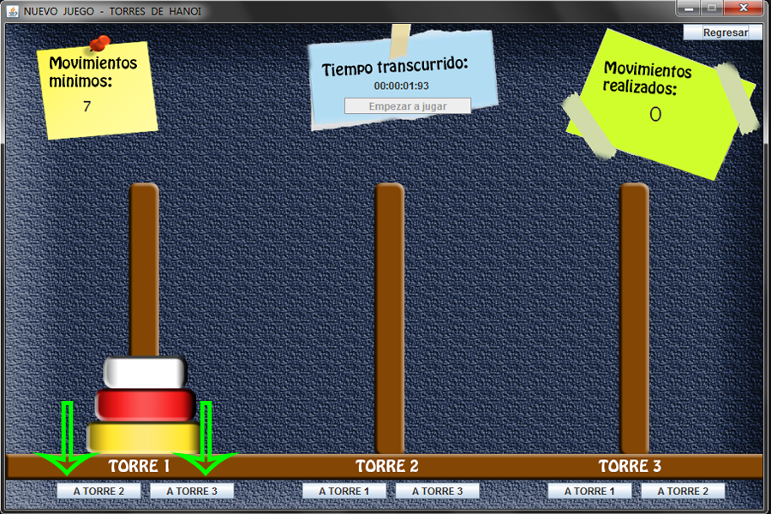Para trasladar un disco de una torre a otra, presione clic sobre un botón que esté bajo la torre del disco que desea trasladar.

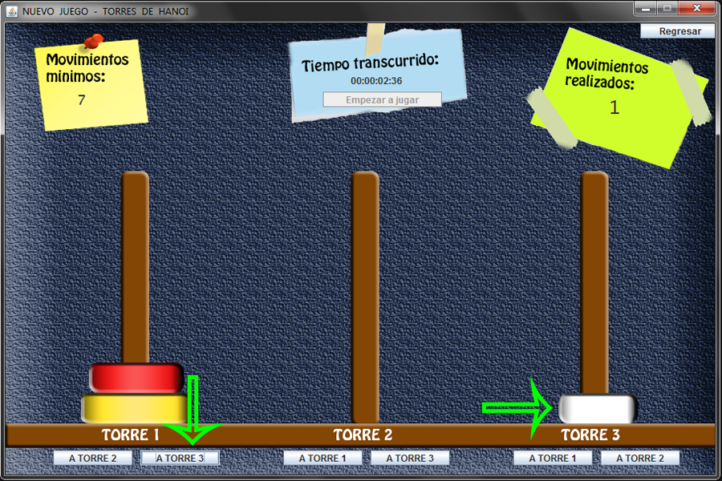

### Movimientos Realizados

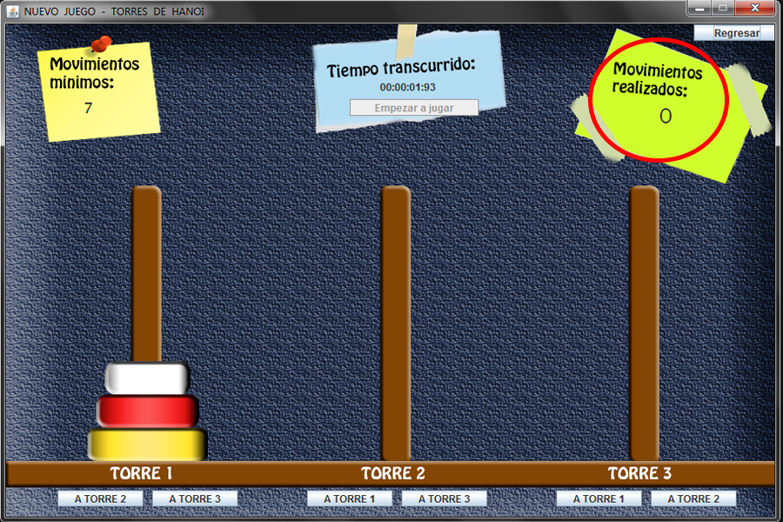

En la esquina superior derecha de la pantalla (*ver imagen*), se muestran la cantidad de movimientos realizados por el jugador. Cada vez que presiona un Botón de Juego se cuenta un movimiento en la partida.

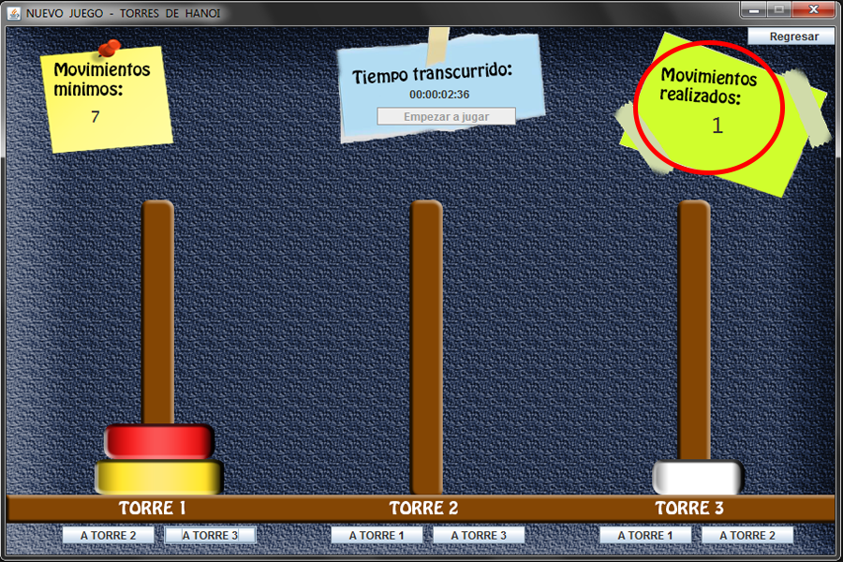

### Fin del Juego

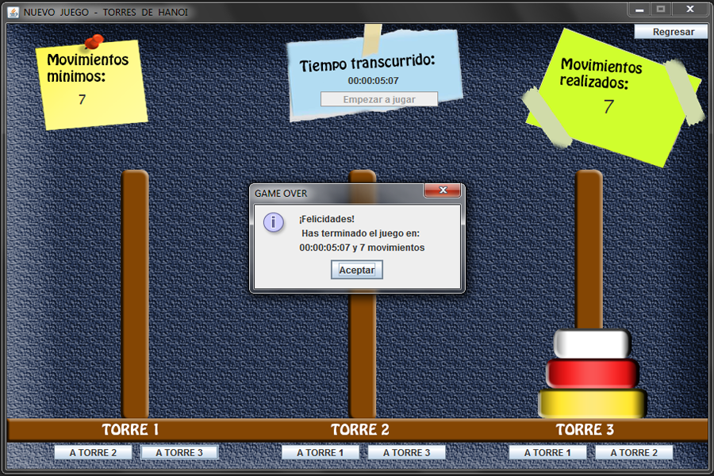

Al trasladar los discos de una torre a otra (*ver instrucciones, capitulo 3*), el juego está terminado. En ese momento aparece un mensaje que muestra el tiempo de la partida y el número de movimientos que utilizo para completar el juego. De clic en aceptar para que su *puntaje* se registre y regresar *al menú de inicio*.